**Северный военный флот**

Северный военный флот образован согласно Приказа НКО СССР № 056 от 11 мая 1937 года Маршала Советского Союза К. Ворошилова на базе Северной военной флотилии.

Суровым испытанием для молодого [Северного флота](https://ru.wikipedia.org/wiki/%D0%A1%D0%B5%D0%B2%D0%B5%D1%80%D0%BD%D1%8B%D0%B9_%D1%84%D0%BB%D0%BE%D1%82) явилась Великая Отечественная война. С 22 июня 1941 года по 9 мая 1945 года Северный флот непрерывно действовал на открытом морском театре, который отличался огромными размерами и суровыми физико-географическими особенностями.

Противостоя крупным силам противника, флот за годы Великой Отечественной войны уничтожил свыше 200 боевых кораблей и вспомогательных судов, более 400 транспортов общим тоннажем свыше 1 миллиона тонн, около 1 300 самолётов врага. Была обеспечена проводка 76 [союзных конвоев](https://ru.wikipedia.org/wiki/%D0%90%D1%80%D0%BA%D1%82%D0%B8%D1%87%D0%B5%D1%81%D0%BA%D0%B8%D0%B5_%D0%BA%D0%BE%D0%BD%D0%B2%D0%BE%D0%B8) с 1 463 транспортами и 1152 кораблями охранения. По внутренним коммуникациям [Ледовитого океана](https://ru.wikipedia.org/wiki/%D0%A1%D0%B5%D0%B2%D0%B5%D1%80%D0%BD%D1%8B%D0%B9_%D0%9B%D0%B5%D0%B4%D0%BE%D0%B2%D0%B8%D1%82%D1%8B%D0%B9_%D0%BE%D0%BA%D0%B5%D0%B0%D0%BD) было проведено 1 548 конвоев. Соединениями и частями флота, действовавшими на сухопутном фронте, истреблены десятки тысяч фашистских солдат и офицеров.

# Севмаш в годы Великой Отечественной войны

С началом Великой Отечественной Войны завод № 402 (ныне Севмаш) был переведен на военные рельсы. Вместо ушедших на фронт мужчин к станкам встали женщины и дети. В основном дети допризывного возраста. В какой-то момент из 6500 рабочих на заводе было только 500 человек взрослых. Развернулось движение фронтовых комсомольско-молодежных бригад. Такие бригады должны были выполнять план на 300%. Домой не уходили и оставались ночевать прямо в цехе - так было теплее, и не тратились силы на дорогу до дома и обратно. Известен случай, когда один из морских охотников, строящихся на предприятии, был полностью сделан силами подростков.

Во время Великой Отечественной войны на заводе №402 (Севмаш) было отремонтировано 139 судов и кораблей Северных конвоев, Военно-морскому флоту сдано 8 больших охотников и две подводные лодки. За успешную сдачу заказов 10 корабелов награждены орденами Красной Звезды. 4260 работников предприятия ушли на фронт, более 1500 человек погибли, защищая Родину.

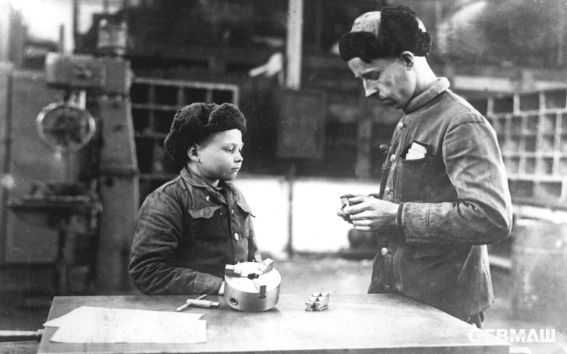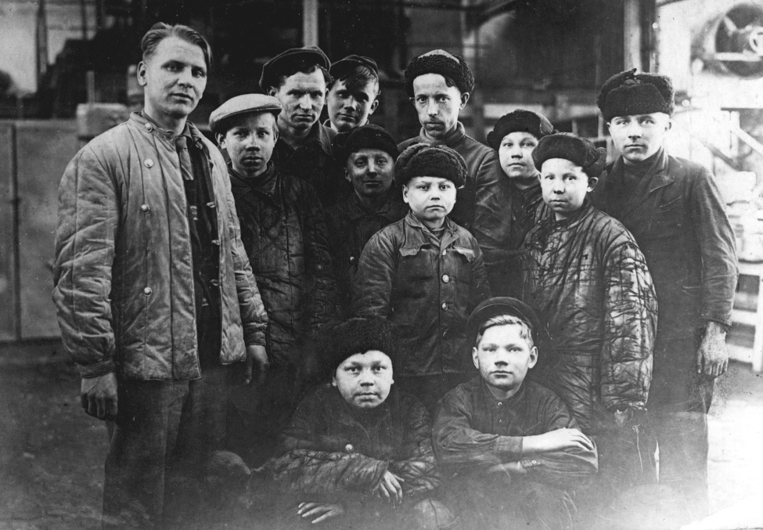

На фото: фронтовая бригада завода №402 в годы Вов

**Задача**

Во время Великой Отечественной войны на заводе № 402 (Севмаш) было отремонтировано 139 кораблей и судов Северных конвоев, Военно-морскому флоту сдано две подводные лодки и 8 больших охотников.

Потери северного флота составили за всю войну: 47 % подводных лодок из 48 лодок, 24% тральщиков от 54, сторожевых кораблей 47% от 34, 12 торпедных катеров, 3 катера больших «морских охотников», 7 малых «морских охотников», 9 сторожевых катеров. Какой процент новыми боевыми кораблями вернули в строй северные корабелы?

( результаты подлежат округлению)

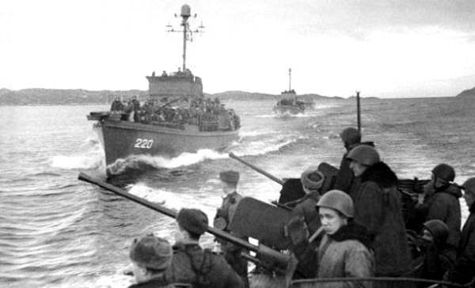 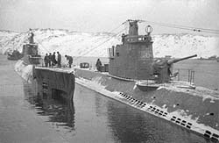

**Краткая запись:**

**Сдано:** 2 лодки и 8 больших охотников

**Потери Северного флота:**

- 47 % подводных лодок из 48 лодок

- 24% тральщиков от 54

- сторожевых кораблей 47% от 34

- 12 торпедных катеров, 3 катера больших «морских охотников», 7 малых «морских охотников», 9 сторожевых катеров.

**Решение**

1) 48:100*47=22,56 (23- подводные лодки)

2)54:100*24= 12,96 (13 – тральщиков)

3) 34:100*47=15,96 (16 – сторожевых кораблей)

4)23+13+16+12+3+7+9=83 боевые единицы потеряны в боях

5) 8+2=10 – построено на заводе в годы войны

5) 10:83*100= 12% - новых боевых кораблей было возвращено.